Dia 20-05-2021

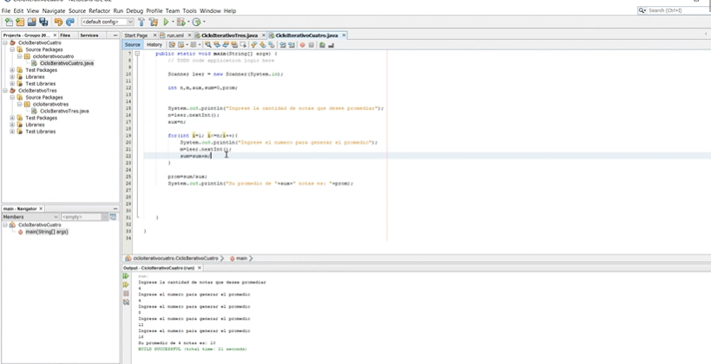

Scanner leer = new Scanner(System.in);

int multiplo; // Múltiplo int i;

// Contador

System.out.print("mostrar los multiplos de: " );

multiplo = leer..nextInt();

for (i=1; i <=100; i++) {

if (i % multiplo == 0)

System.out.println(i);

Scanner leer = new Scanner(System.in);

Int multiplo; // multiplo Int i; // contador

System.out.print("mostrar los multiplos de: " );

multiplo = leer.nextInt();

While (i=1; i <=100; i++) {

if (i % multiplo == 0)

System.out.println(i);

Scanner leer = new Scanner(System.in);

Int multiplo; // multiplo Int i; // contador

Do {System.out.print("mostrar los multiplos de: " );

multiplo = leer..nextInt();

While (i=1; i <=100; i++) {

if (i % multiplo == 0) }



ublic static void main(String[] args) {

Scanner leer =new Scanner(System.in);

int n,m,sum,aux=0, prom;

System.out.println("Ingrese la cantida de notas que desea promediar");

n=leer.nextInt();

aux=n;

for(int i=1; i<=n; i++){

System.out.println("Ingrese el numero para generar el promedio");

m=leer.nextInt();

sum=sum+m;

}

prom=sum/aux;

System.out.println("Su promedio de"+aux "notas es: "+prom);

}

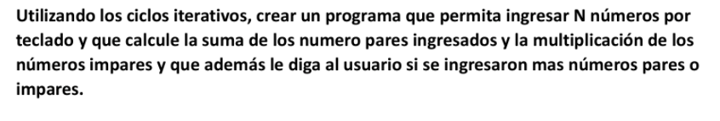

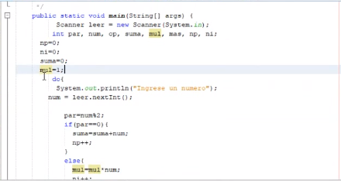

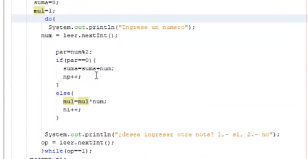

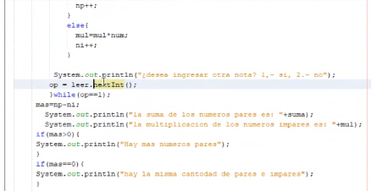

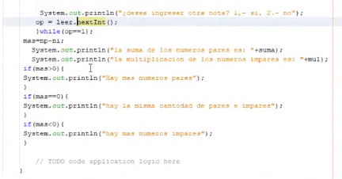

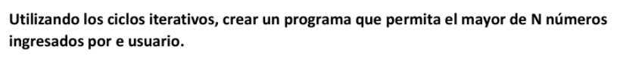



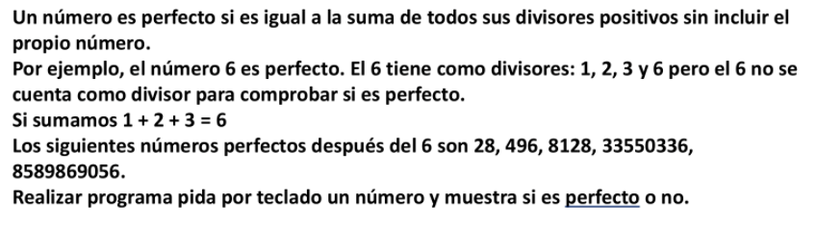

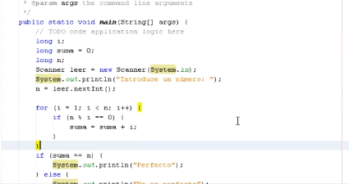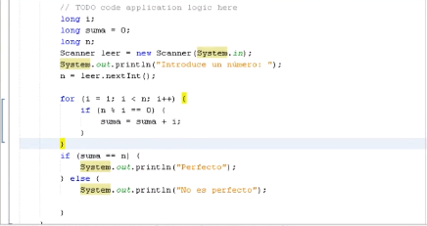

public static void main(String[] args) {

long i;

long suma =0;

long n;

Scanner leer =new Scanner(System.in);

System.out.println("Ingrese un número: ");

n=leer.nextLong();

for(i=1; i<n; i++){

if (n%i==0){

suma=suma+i;

}

}

if (suma==n){

System.out.println("Numero Perfecto");

} else{

System.out.println("No es perfecto");

}

}

Los números amigos son dos números enteros positivos «a» y «b» tales que la suma de los divisores (aquellos valores que dividen el número en partes exactas) propios de uno es igual al otro número y viceversa. El ejemplo más conocido es el de 220 y 284.